**22 ноября 2020**

 года прошло замечательное событие – **Всероссийский фестиваль (флешмоб) «Один день из жизни образовательной организации в технологии деятельностного метода»,** в котором приняли участие **181** образовательная организация из **41** региона нашей страны.

**Наша гимназия ежегодно принимает участие в данном образовательном событии. Текущий учебный год не стал исключением.**

**В начальной школе были проведены открытые уроки по курсу Математика «Учусь учиться» и внеурочные занятия по курсу «Мир деятельности»**

****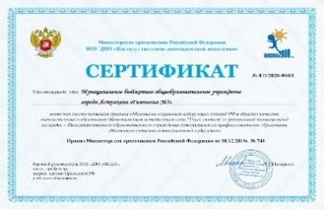**Урок математики продемонстрировали учителя с ребятами по следующим темам:**

|  |  |  |
| --- | --- | --- |
| **ФИО педагога, должность** | **Форма события, тема, класс** | **Статус педагогов в освоении ДСДМО** |
| Аюпова Наталья Геннадьевна, учитель начальных классов | Урок математики (ОНЗ) во 2В классе. Тема: «Вычитание трехзначных чисел: 231 – 145» | Учитель – методист |
| Пигарева Любовь Николаевна, учитель начальных классов | Урок математики во 2А классе (ОНЗ). Тема: «Вычитание трехзначных чисел: 231 – 145» | Учитель – методист |
| Придатченко Татьяна Николаевна, учитель начальных классов | Урок математики (ОНЗ) во 2Д классе. Тема: «Операции» | Учитель – практик |
| Старичкова Ольга Александровна, учитель начальных классов | Урок математики (ОНЗ) в 1Б классе. Тема: «Выражения» | Учитель – практик |
| Лебедянская Наталья Алексеевна, учитель начальных классов | Урок математики в 4В классе (ОНЗ). Тема: «Проценты» | Учитель – методист, наставник |
| Ковалева Светлана Викторовна, учитель начальных классов | Урок математики в 3Г классе (ОНЗ). Тема: «Доли» | Учитель – наставник |
| Рогачева Нина Николаевна, учитель начальных классов | Урок математики в 4Б классе (ОНЗ). Тема: «Нахождение доли числа» | Учитель – наставник |
| Морозова Татьяна Викторовна, учитель начальных классов | Урок математики в 4А классе (ОНЗ). Тема: «Нахождение доли числа» | Учитель – наставник |
| Ковалева Светлана Викторовна, учитель начальных классов | Урок математики в 3Г классе (ОНЗ). Тема: «Доли» | Учитель – наставник |
| Рогачева Нина Николаевна, учитель начальных классов | Урок математики в 4Б классе (ОНЗ). Тема: «Нахождение доли числа» | Учитель – наставник |
| Морозова Татьяна Викторовна, учитель начальных классов | Урок математики в 4А классе (ОНЗ). Тема: «Нахождение доли числа» | Учитель – наставник |
| Краморова Татьяна Станиславовна, учитель начальных классов | Урок математики в 3Г классе (ОНЗ). Тема: «Сравнение натуральных чисел» | Учитель – методист |
| Константинова Юлия Петровна, учитель начальных классов | Урок математики в 3Б классе (ОНЗ). Тема: «Преобразование единиц счета» | Учитель – практик |
| Рулева Светлана Геннадьевна, учитель начальных классов | Урок математики в 3В классе (ОНЗ). Тема: «Преобразование единиц счета» | Учитель – практик |

**Подобные мероприятия позволяют участникам преодолевать свои затруднения, находить свои точки роста.**

- **занимать** активную профессиональную и жизненную позицию;

- **разделять** ценности непрерывного саморазвития, обладать культурой интеллектуального труда;

- **ясно понимать** цели современного образования и **осознанно выбирать** педагогические инструменты для их достижения;

- **осознавать**уникальность каждого ребенка;

- **ориентироваться и видеть** свою профессиональную задачу в выявлении и максимальной реализации индивидуального потенциала каждого ученика, в создании условий для его саморазвития;

- **считать своей** профессиональной обязанностью непрерывно самообразовываться, на каждом уроке заниматься умственной деятельностью вместе со своими учениками;

- **воспринимать** свою работу как миссию;

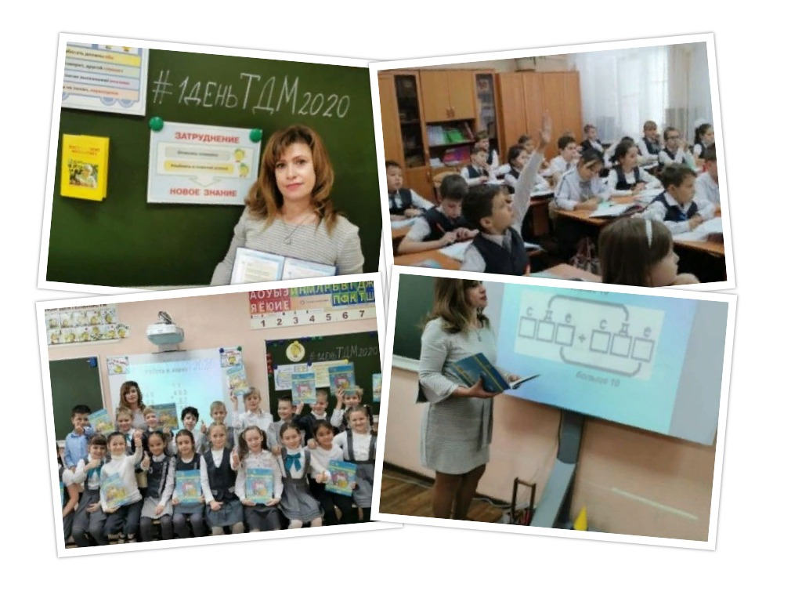- **обладать позитивным взглядом на мир, быть готовыми делиться своим оптимизмом, стремлением к новым открытиям и жизнерадостностью со своими воспитанниками и их родителями.**

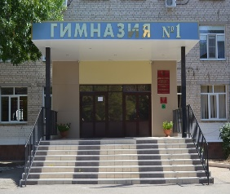

**Мы вместе, а значит, у нас все получится!**